27 октября 2017г.
МБДОУ «ЦРР№29»
Квест – игра «Помоги Светофорчику»
Сегодня в нашем садике дети подготовительной группы играли в квест – игру «Помоги Светофорчику». Светофорчик поссорился с дорожными знаками и цвета его сигнальных лампочек стали бесцветными. Чтобы помочь Светофорчику вернуть цвета, ребята путешествовали по карте вместе со своим воспитателем Якубовой Наргизой Жоватбековной и инспектором ГИБДД ОМВД России по Александровскому району Гамовой Надеждой Сергеевной. Ребята отгадывали загадки о дорожных знаках, преодолевали полосу препятствий, пели песни о Светофоре, а потом получили сладкое угощение. В итоге дети преодолели все препятствия и вернули цвета Светофорчику.
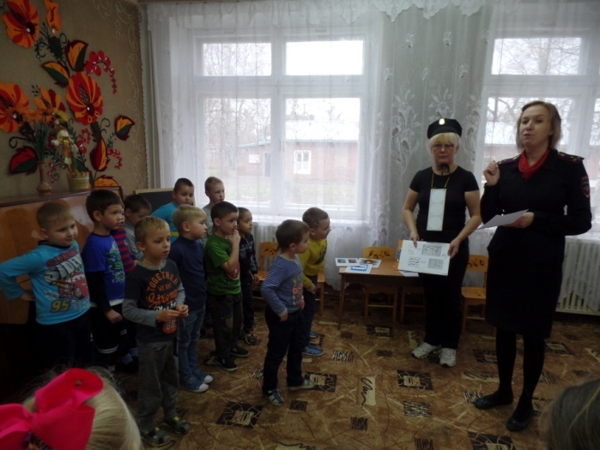
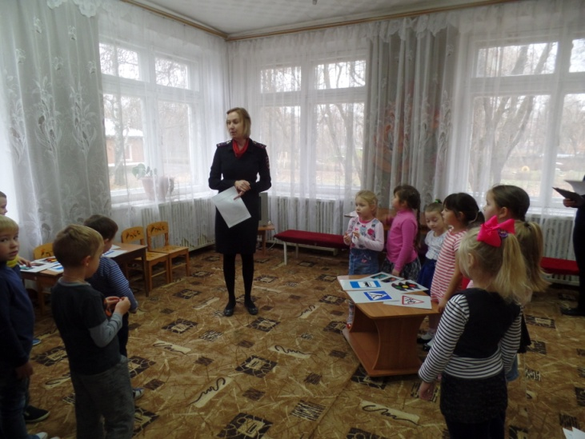
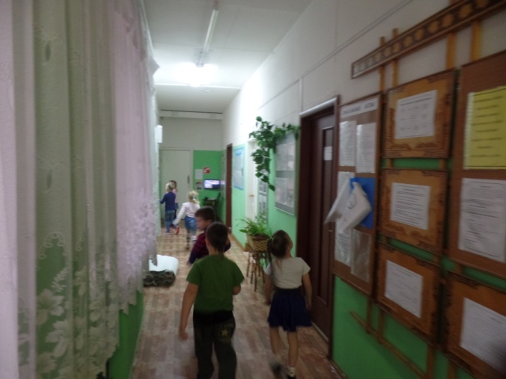
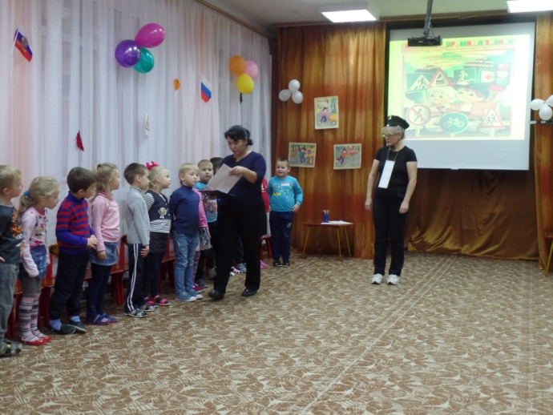
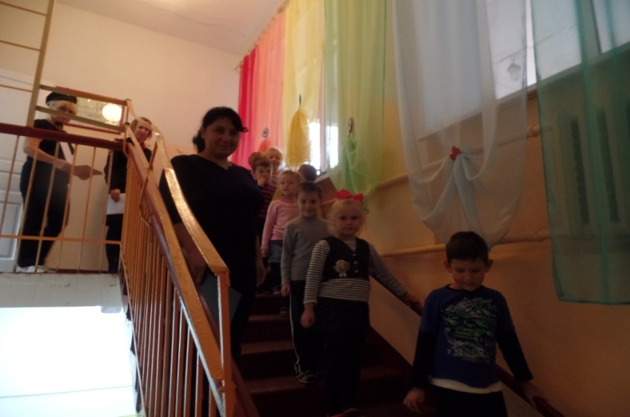
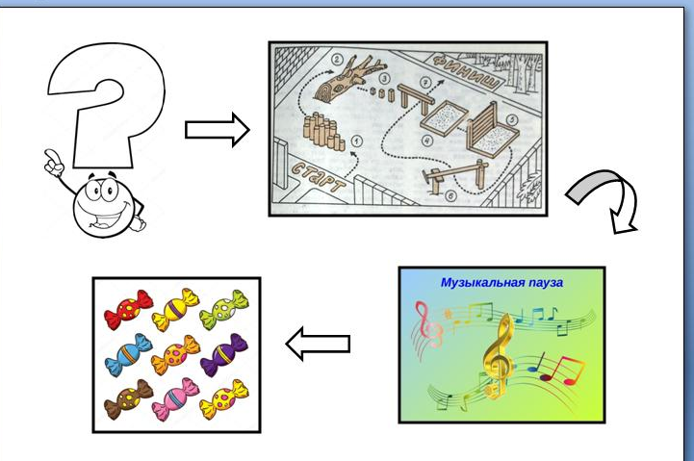
МОЛОДЦЫ!!!



